Сохранение здоровья в пожилом возрасте
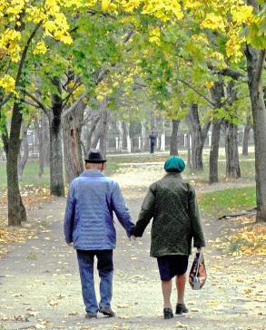  Чем старше становится человек, тем больше он понимает, что самое важное условие для счастливой жизни – это здоровье. И вместе с тем появляются возрастные изменения и приходят болезни. Как сохранить здоровье? Как быть счастливым и здоровым в пожилом возрасте?  Давайте вспомним формулу здоровья. От каких факторов оно зависит? Оказывается, на 20% оно определяется экологией, 20% зависит от наследственных факторов, 8% приходится на уровень развития медицины. А вот остальные 52% зависят от того образа жизни, который мы ведем. А это значит, что мы можем контролировать свое здоровье, и очень многое зависит от того, как мы живем, от наших привычек, режима дня, питания и других факторов.  Итак, как сохранить свое здоровье? Несколько простых правил:  - Сохраняйте молодость ума. Проведенные исследования показали, что, если человек продолжает умственную работу, то процессы старения в его организме могут замедляться. Такие люди гораздо менее подвержены старческому слабоумию и по статистике, они обладают более высоким уровнем здоровья. Поэтому, читайте, интересуйтесь новостями, узнавайте что-то новое, занимайтесь творчеством, играйте в шахматы – продолжайте развиваться как личность.  - Мыслите позитивно. Не стоит притягивать к себе многочисленные болезни, выискивать симптомы заболеваний и бояться старости. Все знают выражение «мысль материальна», так и в случае с болезнями, существует так называемый эффект плацебо. Он заключается в том, что, если человек в чем-то убежден, то в его организме начинают происходить именно те изменения, в которых он уверен, в результате одной только силы мысли. Поэтому, если вы будете думать о болезнях – будьте уверены, вы их надумаете. Ищите преимущества в своем возрасте – ведь | - Сохраняйте физическую активность. Оказывается, от многих болезней можно «убежать» в прямом смысле этого слова. Это будет хорошей тренировкой для вашей сердечно – сосудистой системы, и будет профилактикой инфарктов и инсультов, одних из самых грозных заболеваний в пожилом возрасте. Физическую активность можно повышать при помощи прогулок, оздоровительной ходьбы и бега, поездок на велосипеде, занятий в группах лечебной физкультуры, плавания и многого другого.  - Откажитесь от вредных привычек. Они являются факторами риска многих опасных заболеваний, которые наиболее часто встречаются в пожилом возрасте.  - Вовремя обращайтесь к врачу. Если вы заметили у себя какие-то непонятные симптомы, не затягивайте с визитом к врачу. Многие заболевания гораздо легче поддаются лечению на начальных стадиях.  - Контролируйте свои болезни. Если вам назначено лечение, не игнорируйте его, соблюдайте режим прием лекарств. Многие нюансы болезней может знать только врач, поэтому не занимайтесь самолечением. Не отменяйте назначенные препараты самостоятельно, у многих из них существует эффект отмены, когда симптомы заболевания возвращаются в более агрессивном варианте. Контролируйте уровень своего артериального давления. Очень многое в течении болезни зависит от самого человека. При правильном и постоянном контроле можно свести риск последствий к минимуму.  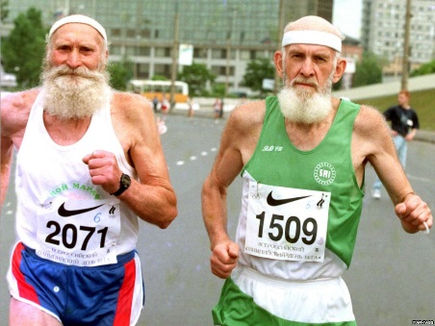 |   - Правильно питайтесь. С возрастом пищеварительные процессы замедляются, поэтому от вашего питания зависит очень многое. Если зашлаковывать свой кишечник вредными продуктами, то будет снижаться иммунитет, появится отечность под глазами, изменится цвет кожи, будут появляться морщины. Кроме того, общее самочувствие тоже будет снижено. Поэтому, в вашем рационе должно присутствовать больше овощей и круп, которые содержат клетчатку и способствуют нормальному пищеварению и очищению кишечника. Предпочитайте здоровую пищу, не содержащую красителей, консервантов и всяческих добавок. Помните также о том, что с возрастом скорость обмена веществ замедляется, поэтому калорийность рациона должна быть ниже, чем в молодом возрасте, иначе это может привести к избыточному отложению жира. Для людей старше 60 лет суточная калорийность рациона должна составлять не более 2300 калорий у мужчин, и не более 2100 калорий у женщин.  - Соблюдайте режим дня. Ваш сон не должен быть менее 7-8 часов в сутки. Организм должен отдыхать и восстанавливать силы.  - Принимайте витамины и биологические активные добавки, специально разработанные для пожилого возраста, которые направлены именно на возрастные изменения и позволят восполнить дефицит микроэлементов.  - Будьте социально активны. Общайтесь с родными и друзьями, посещайте выставки, клубы по интересам. Сохраняйте свою значимость – это очень важно для вашего психического здоровья и настроения.  Как видите, все эти правила понятны, просты, и лежат на поверхности. Старайтесь сохранять качество вашей жизни и здоровья – и тогда, возраст вовсе не будет помехой для того, чтобы быть счастливым!

